Уважаемые абитуриенты!
Приём документов в 2020 году осуществляется в дистанционной форме.

Шаг 1. Необходимо подготовить документы:
• Нотариально заверенный перевод паспорта (на русский язык)
• Нотариально заверенный перевод документа об образовании (на русский язык)
• Фотография (электронный формат)
Примечание: нотариально заверенный перевод паспорта и документа об образовании можно заказать с предоставлением копий документов по адресу: ул. Рылеева, д.11. Телефон: 8 927 2707810.
Перевод документа об образовании не требуется, если он получен в Российской Федерации.
Все подготовленные документы должны быть отсканированы или сфотографированы в одном из форматов - .pdf, .odt или .ods., так, чтобы были читаемы и распознаваемы.
Все страницы каждого документа должны быть в одном файле (например, паспорт и нотариально заверенный перевод паспорта на русский язык в одном файле, документ об образовании и нотариально заверенный перевод на русский язык в одном файле).
Шаг 2. Регистрация
Для подачи документов Вам нужно зарегистрироваться в личном кабинете по ссылке http://www.ulspu.ru/
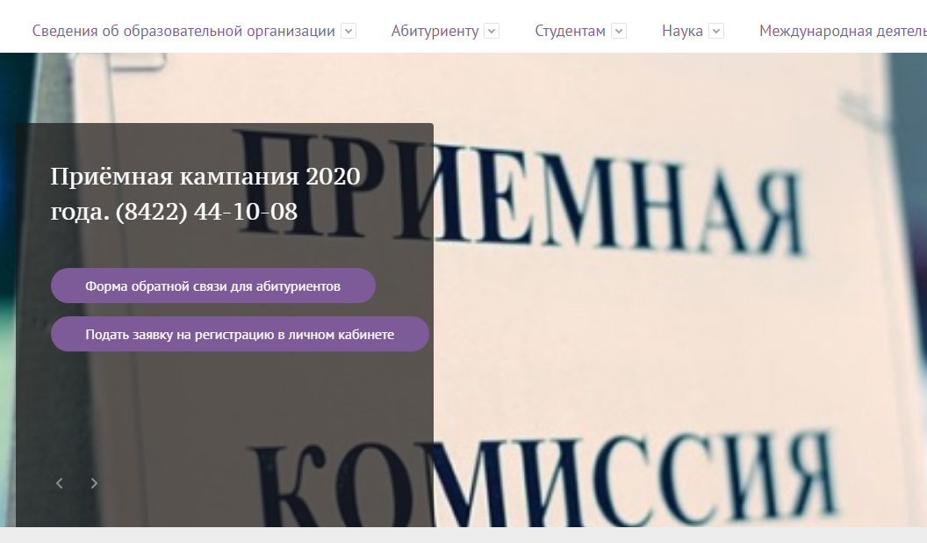

После подтверждение регистрации специалистами приёмной комиссии Вам будет предоставлен доступ в личный кабинет, логин и пароль.
Пример:

Шаг 3. Необходимо заполнить Анкету в личном кабинете
Вам необходимо будет войти в личный кабинет, нажать на «Создать» в разделе «Анкета» и заполнить форму.

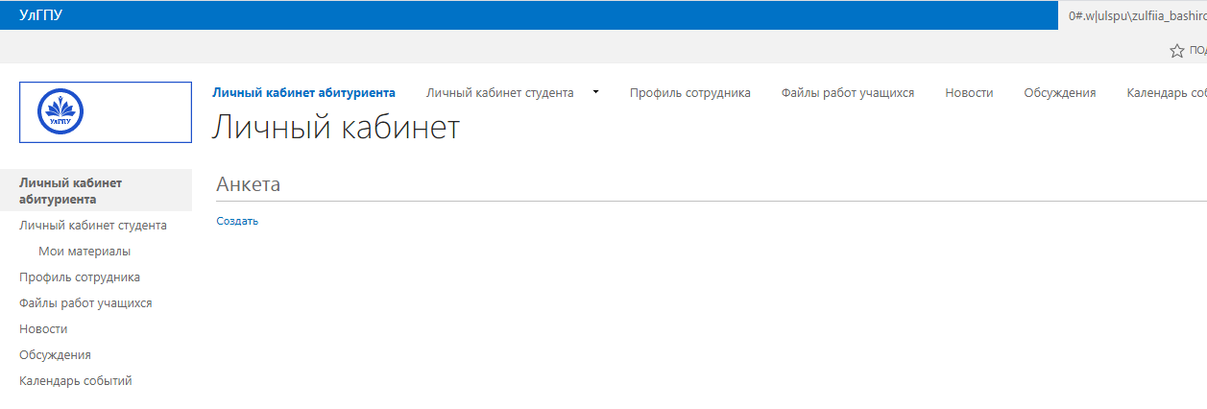

В форме Вам необходимо:
- Внести требуемые формой данные;
- Загрузить сканированные или сфотографированные документы (паспорт + нотариально заверенный перевод на русский язык, аттестат + нотариально заверенный перевод аттестат на русский язык);
- Отправить на проверку, «СОХРАНИТЬ»

Обратите внимание!
Если у вас отсутствует в паспорте отчество, укажите галочкой «˅»

Вид вашего документа всегда будет «Паспорт иностранного гражданина», укажите его из выпадающего списка.
(!) После внесения ваших данных и загрузки документов необходимо нажать на «Сохранить» и отправить на проверку.

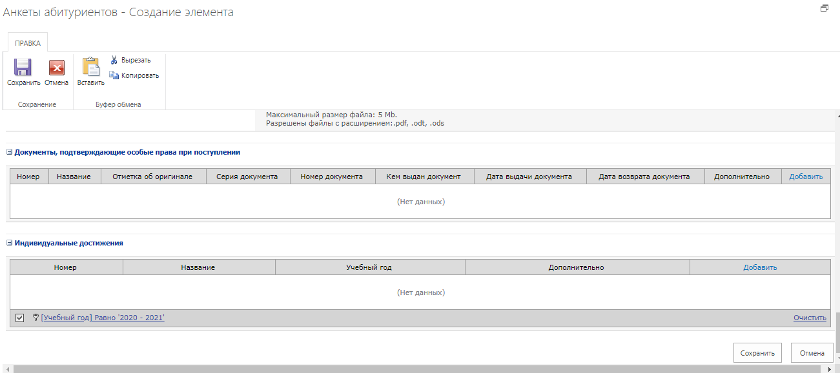
На этом заполнение Анкеты завершается!
Шаг 4. Создание заявления о приеме.
В личном кабинете Вам необходимо:
1. Нажать «Создать» в разделе «Заявление».
2. Выбрать строку плана приема, на которую подается заявление. Можно для упрощения выбора из множества строк применять поиск в полях по известным вам параметрам приема (форма обучения, направление, подразделение, источник финансирования и т.д.)
Обратите внимание! Если подается на одно направление заявление и на бюджет, и на внебюджет, то необходимо поставить галочку «Создать копию заявления для договорной основы обучения», которая позволит автоматически создать соответствующее заявление.
После заполнения заявления, необходимо СОХРАНИТЬ данные.
3. В самом конце электронного поля НЕОБХОДИМО загрузить одним файлом заявление о приеме.
Обратите внимание! Заявление пишется согласно шаблону и информационной справки (смотрите ниже «Приложение №1») на чистом белом листе бумаги формата А4, ручкой яркой синей или черной пасты, разборчиво, либо можно напечатать на компьютере, распечатать, подписать, перевести в электронную форму (скан, фото) и загрузить в личный кабинет. Разрешены файлы с расширением: .pdf, .odt, .ods.
Шаг 5. Создание Договора об образовании.
Необходимо распечатать соответствующей выбранной вами программе обучения шаблон договора об образовании с сайта университета по ссылке …. Внести в договор (ручкой синей или черной, разборчиво) данные Заказчика, подписать, перевести в электронный формат (скан, фото) прикрепить в один лот вместе с заявлением, в одном файле.

Шаг 6. Создание заявления о зачислении.
Если вы точно определились с поступлением на ту или иную образовательную программу, то необходимо поставить флаг «Оригинал документа об образовании» и «Наличие согласие на зачисление».
Флаг «Заверенная копия документа об образовании» проставляется только в том случае, когда поступают на два направления одновременно, когда на заявлении на первое направление установлен оригинал документа, а на второе (как правило внебюджет) – заверенная копия.
В самом конце электронного поля НЕОБХОДИМО загрузить файл заявления о согласии на зачисление.

Обратите внимание!
Заявление о согласии на зачисление пишется согласно шаблону и информационной справки (смотрите ниже «Приложение №2») на чистом белом листе бумаги формата А4, ручкой яркой синей или черной пасты, разборчиво, либо печатается на компьютере, распечатывается, подписывается, переводится в электронную форму (скан либо фото) и загружается в личный кабинет. Разрешены файлы с расширением: .pdf, .odt, .ods.
После заполнения заявлений, необходимо СОХРАНИТЬ данные.
Необходимо дождаться проверки анкеты и заявлений техническим оператором УлГПУ и следить за изменением статуса.
Статусы:
«Ожидает проверки» - рассматривается и проверяется техническим оператором. «Принято» - все нормально.
«Ожидает исправления» - ждать звонка от технического оператора

ВНИМАНИЕ! Если Вы изменили намерение поступать в УлГПУ, то необходимо ОБЯЗАТЕЛЬНО составить заявление о несогласии на зачислении ДО СРОКА ЗАЧИСЛЕНИЯ в свободной форме, заверенной вашей подписью, преобразовать в электронный вид и направить на электронную почту приемной комиссии priemulgpu@ulspu.ru

Мы всегда рады Вам помочь!
Если Вы затрудняетесь в заполнении Анкеты, заявлений о приеме, согласии о зачислении, договора об образовании, или у Вас есть вопросы по приему иностранных абитуриентов, обратитесь к сотрудникам Центра международного образования по следующим каналам связи:
- по электронной почте inter_dep@ulspu.ru;
- в Vk чат «Абитуриенты 2020, УлГПУ»;
- в IMО, групповой чат «Абитуриенты 2020, Россия, Ульяновск, УлГПУ»;
- по телефону 8(8422) 44-10-08 (доб.1)

Приложение 1.
Ректору ФГБОУ ВО «УлГПУ
им. И.Н. Ульянова»
от Ачилова Мохаммеда Курбангалиевича
Гражданство: Туркменистан
паспорт серия 7777 № 999999
дата выдачи: 24.02.1988
Кем выдан: Лебапский велоят…
Дата рождения: 26.04.2001
Место регистрации:
Туркменистан, г. Туркменабад,
ул. Довлетгелди, д.6, кв.4

заявление
Прошу разрешить мне участвовать в конкурсе на направление подготовки 44.03.05 Педагогическое образование (с двумя профилями подготовки):
- Иностранный (английский) язык. Иностранный (немецкий) язык
очная форма обучения
внебюджет

Прошу допустить меня к вступительным испытаниям, проводимым УлГПУ, по следующим общеобразовательным предметам: английский язык, русский язык, обществознание.
Прилагаю копию аттестата и нотариально заверенный перевод аттестата на русский язык: серия 0102 номер 123 4 5 6 7. Дата выдачи 26.06.2020. Кем выдан: Лебапская средняя школа г.Чарджоу.

10.07.2020 подпись/ Ачилов М.К.

Приложение 2

Ректору ФГБОУ ВО «УлГПУ
им. И.Н. Ульянова»
от Ачилова Мохаммеда Курбангалиевича
Туркменистан, г. Туркменабад,
ул. Довлетгелди, д.6, кв.4
телефон: 993687546788

заявление о согласии на зачисление
Согласен быть зачислен на факультет иностранных языков на направление подготовки 44.03.05 Педагогическое образование (с двумя профилями подготовки) по программе Иностранный (английский) язык. Иностранный (немецкий) язык по очной форме обучения, бакалавриат, внебюджет.

Обязуюсь в течение первого года обучения предоставить в УлГПУ оригинал документа об образовании, необходимого для зачисления, и медицинскую справку по форме № 086/у.

Подтверждаю, что мной не подано (не будет подано) согласие на зачисление на обучение по программа в другие образовательные организации.

10.07.2020 подпись/ Ачилов М.К.

